KLUB TRŽIŠKIH ŠTUDENTOV BALOS 4

4290 TRŽIČ

Tržič, 18.7.2025

Zadeva: **RAZPIS ZA VOLITVE V ORGANE KLUBA TRŽIŠKIH ŠTUDENTOV**

Upravni odbor Kluba tržiških študentov na podlagi 4. člena Pravilnika o volitvah v organe Kluba tržiških študentov, razpisuje redni kandidacijski postopek za organe Kluba tržiških študentov za obdobje od septembra 2025 do oktobra 2027.

Volitve bodo potekale v **četrtek 14.8.2025** ob **18:00** v **prostorih Kluba tržiških študentov**, na Balosu 4 v Tržiču.

Kandidati za organe Kluba tržiških študentov vložijo kandidaturo tako, da jo pošljejo **priporočeno po pošti najkasneje do vključno 31. julija 2025** (velja datum odpošiljanja, ki ne sme biti kasnejši kot 31. julija 2025) na naslov: Kluba tržiških študentov, Balos 4, 4290 Tržič, s pripisom »KANDIDATURA – NE ODPIRAJ«.

Kandidatura mora vsebovati:

* ime, priimek,
* mesto za katerega član kandidira,
* originalno potrdilo o šolanju,
* naslov stalnega bivališča,
* kontakte podatke ( telefonsko številko in e-poštni naslov),
* datum in kraj rojstva,
* leto včlanitve v Klub,
* kratko biografijo,
* podpisano izjavo kandidata, da ni član izvršilnega organa politične stranke ali njenega podmladka,
* lastnoročni podpis kandidata

Razpisana mesta za naslednje organe:

- Upravni odbor:

* predsednik Kluba
* podpredsednik

Volilna komisija bo na svoji seji, ki bo v soboto **2.8.2025** pregleda prispele kandidature in preverila, ali so vložene v predpisanem roku ter ali posamezni kandidati izpolnjujejo predpisane pogoje za kandidiranje. Nepravočasne kandidature komisija s sklepom zavrže.

Če volilna komisija pri pregledu kandidatur ugotovi, da je posamezna kandidatura nepopolna ali kako

drugače nepravilna, zahteva od kandidata dopolnitev vloge v roku 3 dni. V kolikor je vloga tudi po tem roku nepopolna ali nepravilna, volilna komisija kandidaturo zavrže ali zavrne.

V primeru več kot ene kandidature volilna komisija izžreba vrstni red kandidatov. Volilna komisija o seji vodi zapisnik.

Opis nalog posamezne funkcije najdete v Temeljnem aktu Kluba tržiških študentov.

Neža Pintarič

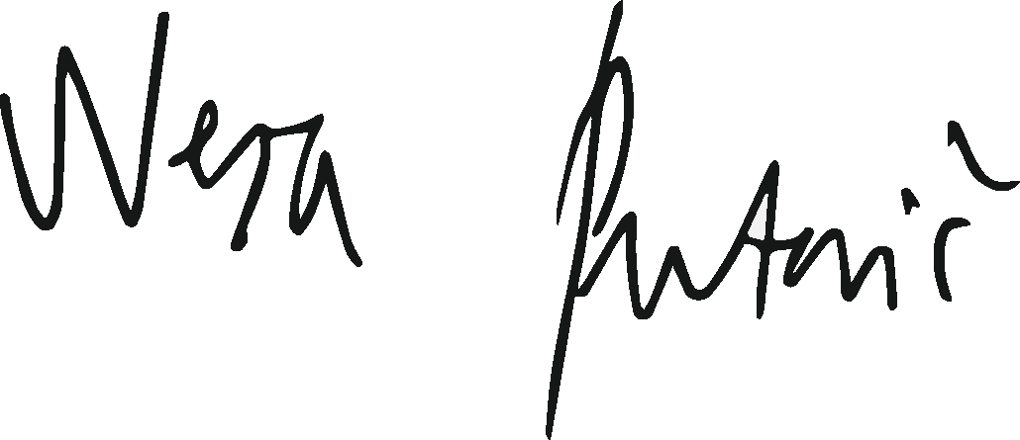predsednica Kluba tržiških študentov